Ingeniería en Sistemas de la Información y Ciencias de la Comunicación

Diseño de Sistemas

DLL encargada de trazar distintos tipos de gráficos.

mANUAL TECNICO

Graficador



Universidad Mariano Gálvez de Guatemala

Facultad de Ingeniería

Ingeniería en Sistemas de Información

Diseño de Sistemas

Ingeniero Eduardo del Águila



**MANUAL TECNICO**

**Olivia Vicente**

**Andrés Polanco**

**Sammy Salazar**

**Pedro Martínez**

**Merlyn Franco**

**Guatemala Septiembre, de 2016**

Indice

INTRODUCCIÓN 3

OBJETIVOS 4

CONTENIDO 5

Análisis 5

Descripción del Problema: 5

Diagrama de Caso de uso 5

Diagrama de Clases 6

Diagrama de Componentes: 6

Diagrama Caso de Actividades: 7

Diagrama Caso de Secuencia: 7

Análisis del requerimiento del usuario: 8

BenchMarking: 8

MÓDULOS DEL SISTEMA: 13

Planteamiento inicial de la solución: 13

Diseño 14

Descripción 14

CONCLUSIONES: 22

# INTRODUCCIÓN

El presente documento técnico ha sido desarrollado con el propósito de proveer la información necesaria para dar el soporte necesario al objeto común “Graficador”, detallando el proceso de la realización del mismo, tomando en cuenta el análisis respectivo a los requerimientos que se presentaron, además de realizar la diagramación considerada para este proyecto y así detallar los módulos que conformarían dicho sistema. Para la realización del mismo se tomó en cuenta la estandarización de programación.

El objeto común “Graficador” se utilizara para el usuario pueda diagramar por medio de tres tipos de gráficas (pie, barras horizontal y barra vertical) los distintos datos de un sistema para llevar a cabo un análisis del mismo.

# 

# OBJETIVOS

* Especificar de forma detallada el análisis a los requerimientos.
* Plantear la solución al problema.
* Especificar el manejo del código fuente.

# CONTENIDO

## Análisis

## Descripción del Problema:

El objeto común “Graficador” deberá permitir que el usuario realice distintos análisis por medio dela elaboración de distintos gráficos, los gráficos que se requieren que se generen son de pie, barras horizontales y barras verticales. El usuario podrá ser capaz de seleccionar de que tipo de tabla generar la información y de la misma seleccionará los datos para la creación de la gráfica, tomando en cuenta que el usuario puede imprimir la gráfica en una imagen o en un documento PDF, con su respectivo título y una descripción de la misma.

## Diagrama de Caso de uso

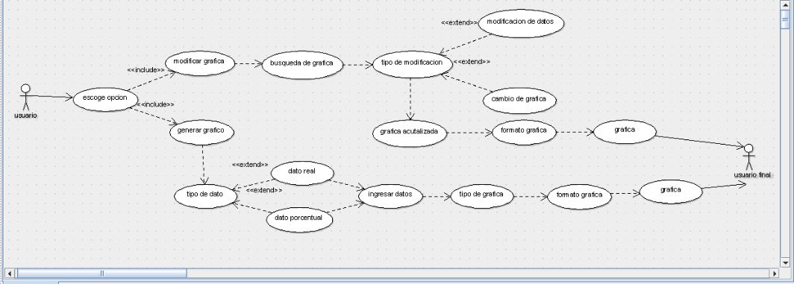

## Diagrama de Clases

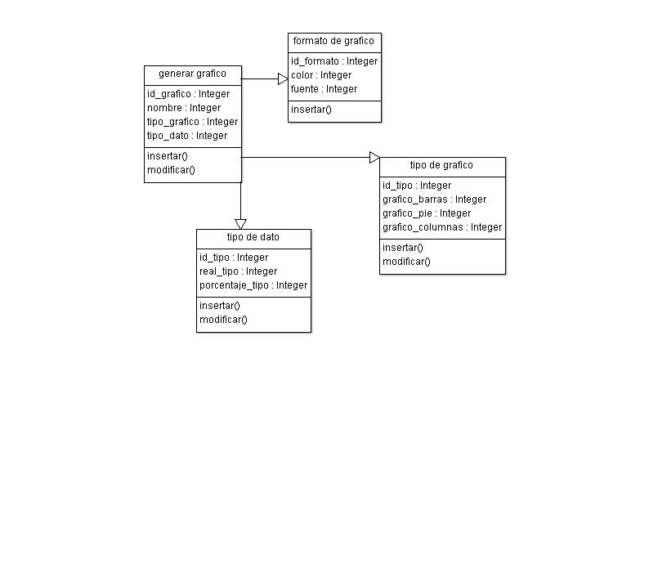

## Diagrama de Componentes:

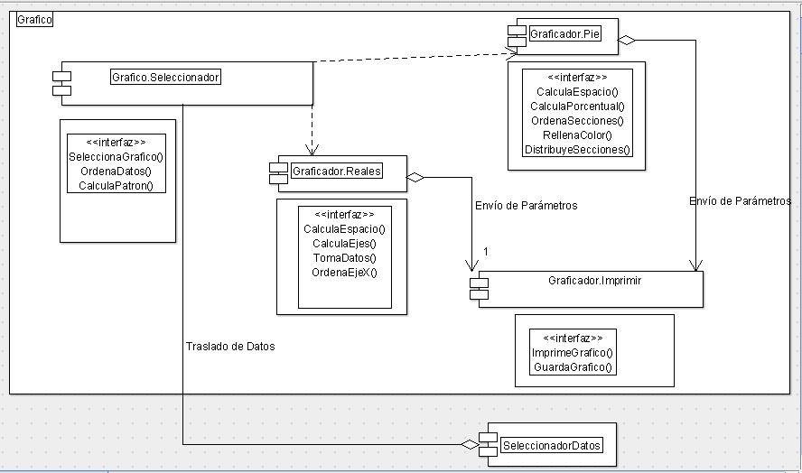

## Diagrama Caso de Actividades:

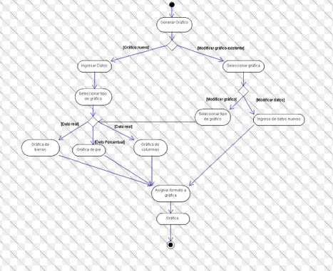

## Diagrama Caso de Secuencia:

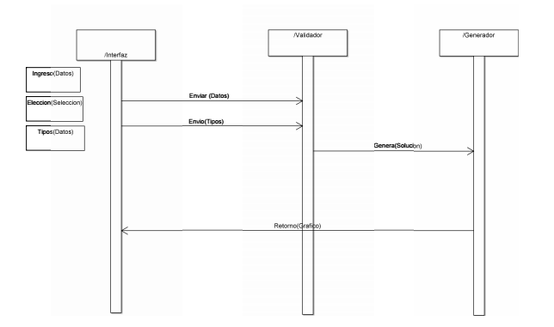

## Análisis del requerimiento del usuario:

* Resolución de dudas de los requerimientos.
* Análisis de los diagramas
* Realización de Benchmarking
* Determinación de módulos que conformarían el sistema.

### **BenchMarking:**

**GRAFICAR EN EXCEL**

Se seleccionan los datos a analizar

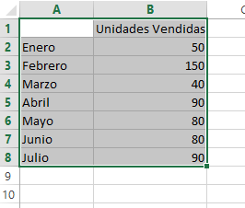

Se selecciona el tipo de gráfico a generar

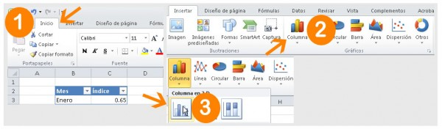

Se genera automáticamente el gráfico con los datos seleccionados, en éste caso es gráfico de barras

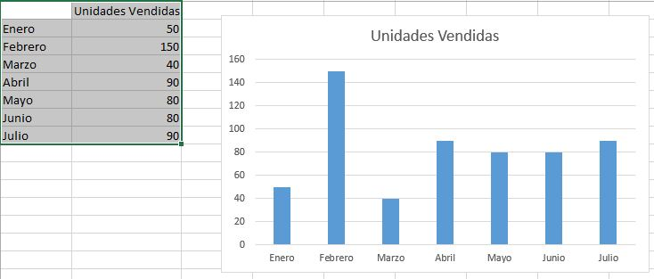

Si se selecciona un gráfico distinto como el de forma de pie, nos aparecerá un análisis en base a porcentaje…

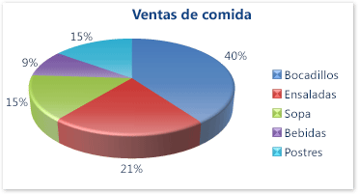

Si selecciona un gráfico de tendencia, analizaremos los datos para indicar un estado en la línea del tiempo…

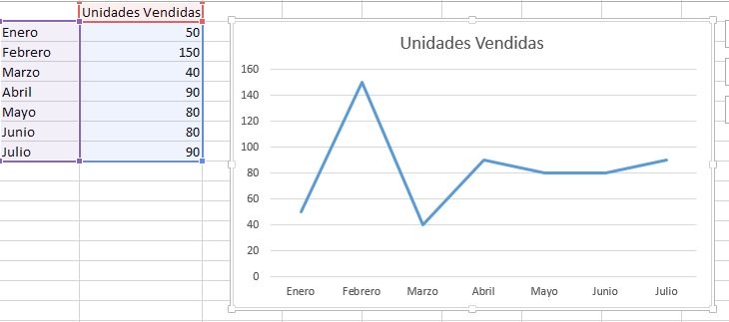

**GRAFICAR EN CHARTGO**

Se selecciona el tipo de gráfico

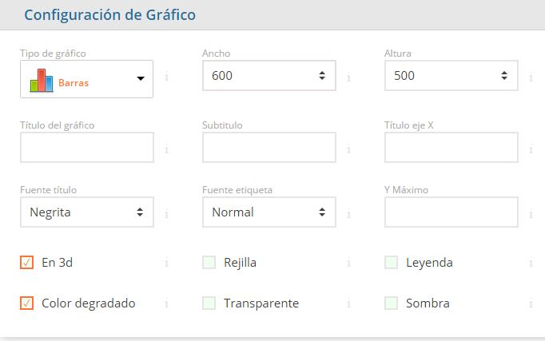

Se seleccionan los datos a Analizar

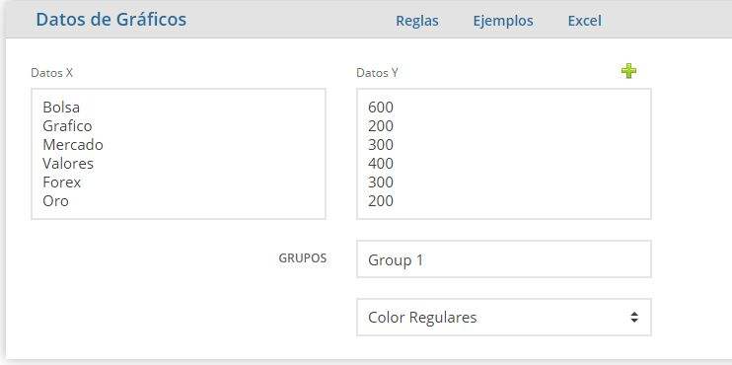

Se selecciona la opción Crear Gráfico



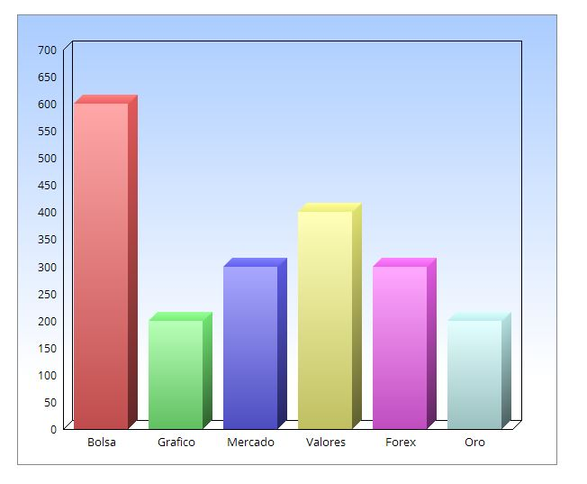

Se selecciona la siguiente acción a realizar…



### **MÓDULOS DEL SISTEMA:**

#### **MODULO GENERADOR DE GRAFICA SIMPLE**

* **En este modulo el usuario podrá generar gráficas de una tabla.**
  + Selección de tabla para generar Información a graficar.
  + Generación de grafica.
  + Generación de grafica cronologica
  + Modificación de grafica.
  + Exportación de grafica en imagen PNG
  + Exportación de grafica en archive PDF

#### **MODULO GENERADOR DE GRAFICA COMPUESTAS**

* **En este modulo el usuario podrá generar gráficas de dos tablas relacionadas.**
  + Selección de tabla para generar Información a graficar.
  + Generación de grafica.
  + Modificación de grafica.
  + Exportación de grafica en imagen PNG
  + Exportación de grafica en archive PDF

## Planteamiento inicial de la solución:

Según el analisis de los requerimientos, se concluye que el objeto común “Graficador” debe de cumplir con todos los aspectos mencionados en los requerimientos y debe de ser capaz de realizar distintas graficas segun los analisis de los datos que se requieran, debe de ser un Sistema facil de manejar con una interfaz agradable al usuario. El objeto comun debe de ser apto para cualquier tipo de bases de datos ademas que el mismo debe de ser flexible para que se adapte a cualquier sistema por lo que se realizará por medio de una DLL.

# Diseño

## Descripción

Para la realización del código fuente, se utilizaron tres componentes: el formulario característico, funciones que se trabajaron en el mismo, las cuales se definen:

**Cada módulo del graficador esta conformado por:**

**Formulario generador de gráfica simple:**

* Variables públicas: listas encargadas de almacenar la información de los datos a graficar y contadores encargados del control del mismo.

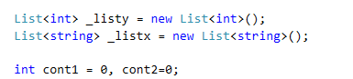

* Evento inicializador del formulario: Se llena el combobox con la información de las tablas existentes en la base de datos

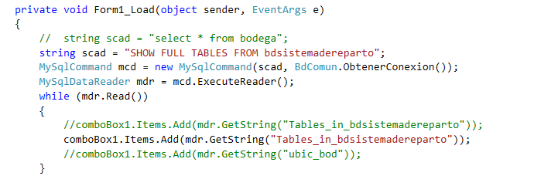

* Evento click del botón aceptar: Se encarga llenar el datagrid con la información de la tabla que el usuario escoja.

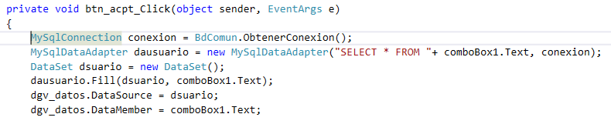

* Evento click del botón “Y” : Se encarga de almacenar en una lista publica los datos que el usuario haya seleccionado del datagrid para dicho eje.

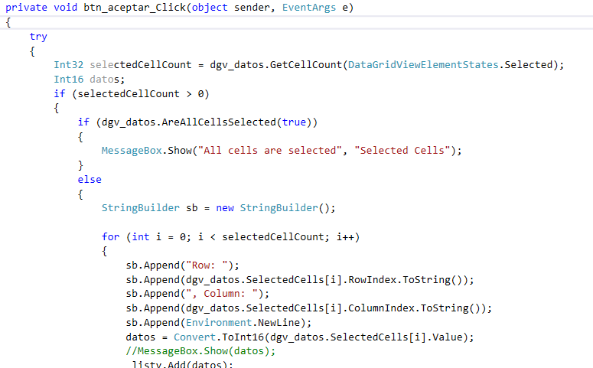

* Evento click del botón “X” : Se encarga de almacenar en una lista publica los datos que el usuario haya seleccionado del datagrid para dicho eje.

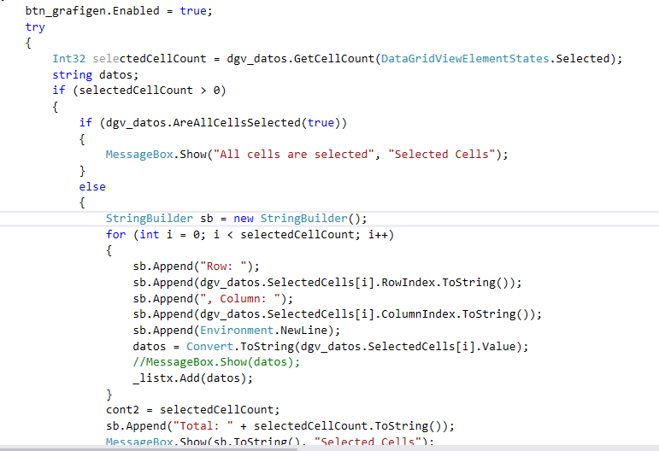

* Evento click del botón “genera gráfica”: Se encarga de hacer validaciones y de generar la gráfica.

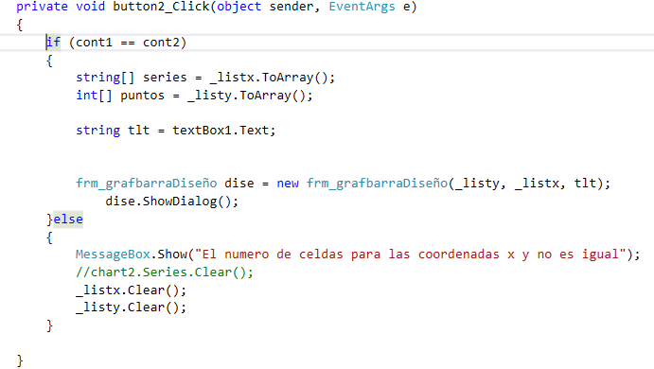

**Formulario generador de gráfica compuesta:**

* Variables públicas: listas encargadas de almacenar la información de los datos a graficar y contadores encargados del control del mismo.



* Evento inicializador del formulario: Se llena el combobox con la información de las tablas existentes en la base de datos



* Evento click del botón aceptar: Se encarga llenar el datagrid con la información de la tabla que el usuario escoja.

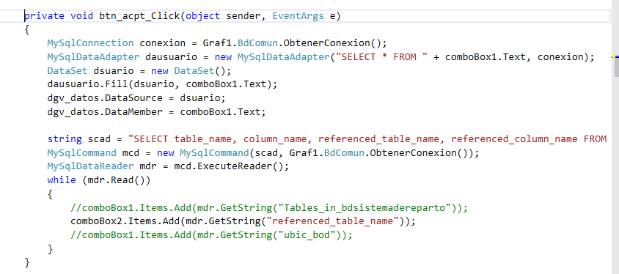

* Evento click del botón “Y” : Se encarga de almacenar en una lista publica los datos que el usuario haya seleccionado del datagrid para dicho eje.



* Evento click del botón “X” : Se encarga de almacenar en una lista publica los datos que el usuario haya seleccionado del datagrid para dicho eje.



* Evento click del botón “genera gráfica”: Se encarga de hacer validaciones y de generar la gráfica.



**Formulario diseño de gráfica**

* Clase publica del formulario: Recibe los parámetros que envía el formulario que genera la gráfica.

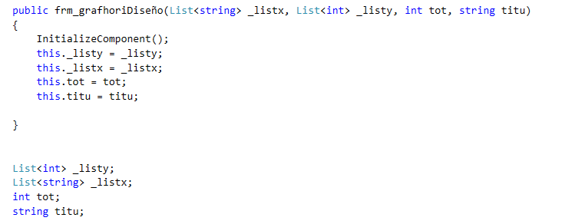

* Evento click del botón eliminar: Limpia la gráfica y cancela el proceso.

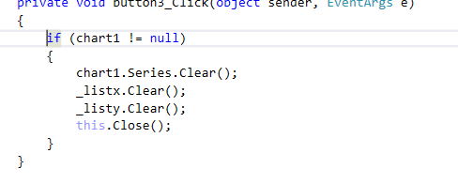

* Evento click del botón imprimir e PDF: Se encarga de generar la gráfica en un documento PDF.

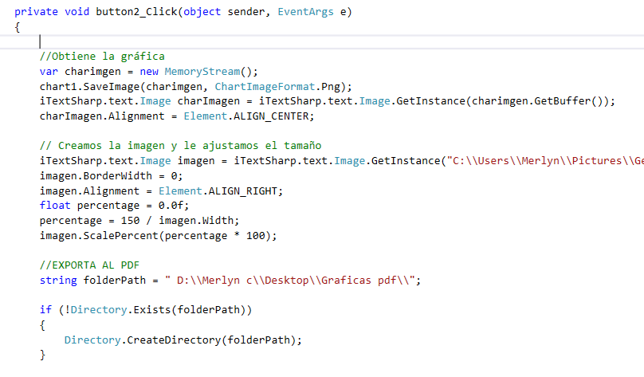

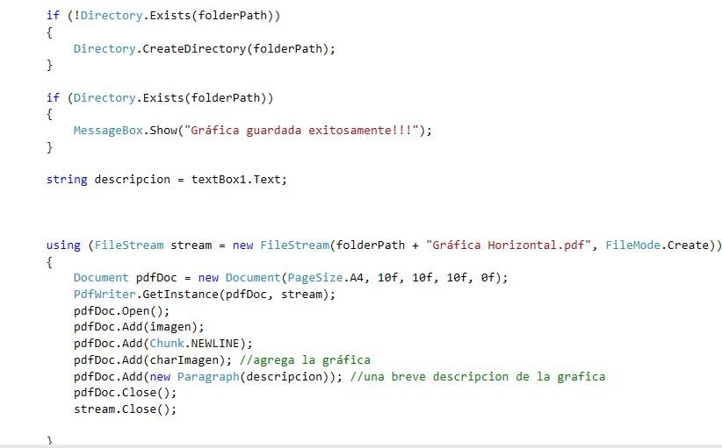

* Evento click del botón guardar grafica en imagen PNG: Se encarga de generar la gráfica en una imagen PNG

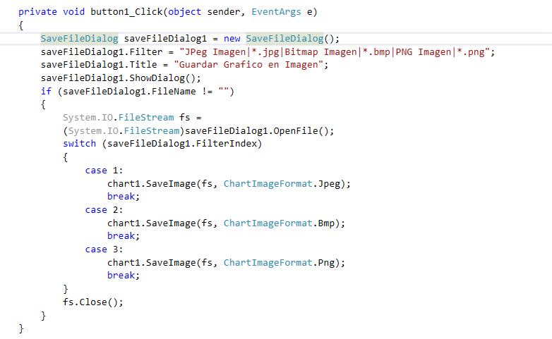

**Agregando librería:**

Para utilizar la librería del objeto común “graficador” se deben de seguir los siguientes pasos:

1. En el proyecto a utilizar la librería, posicionarse en el menú del lado derecho “Explorador de solución” y en el nombre del proyecto clic derecho y en el menú desplegable clic en “agregar referencia”

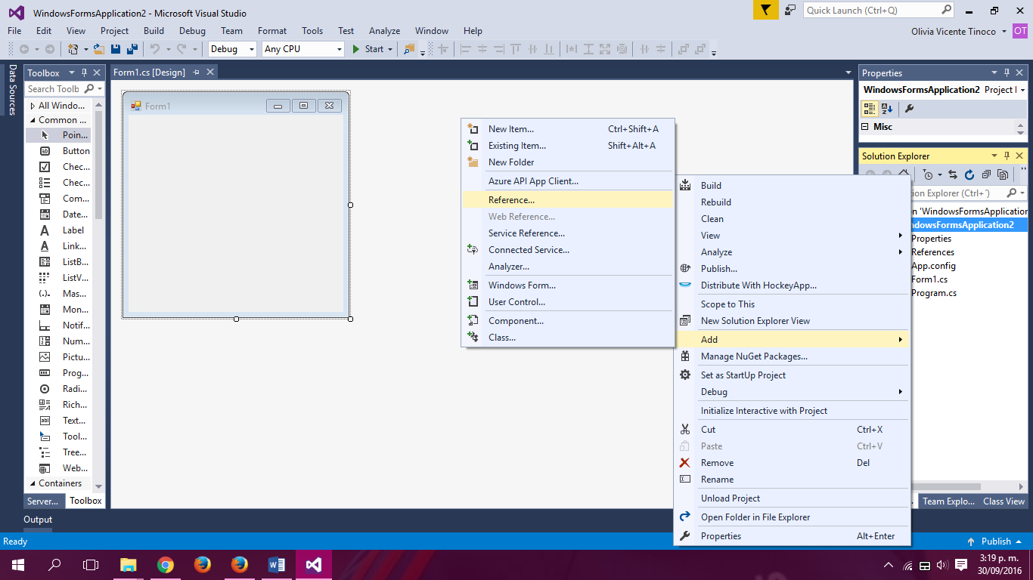

# 

1. Se abrirá la siguiente ventana:

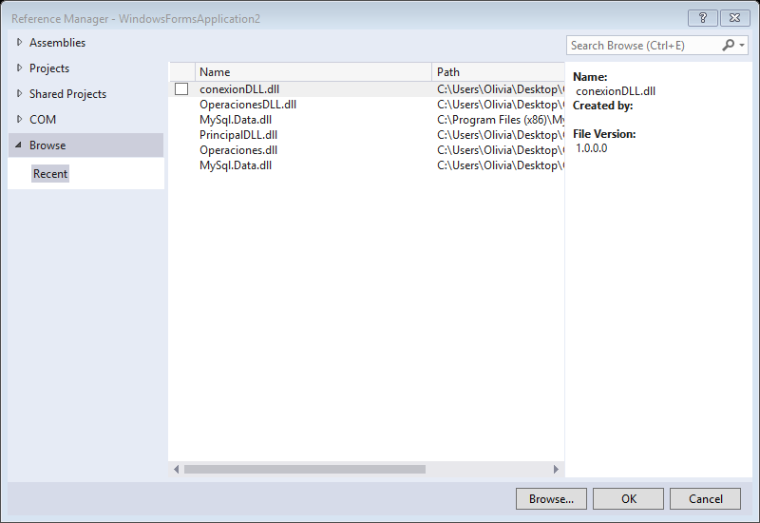

1. Clic en “Browse” y buscar el lugar en donde se haya guardado la librería del graficador. Seleccionarla y clic en “add”

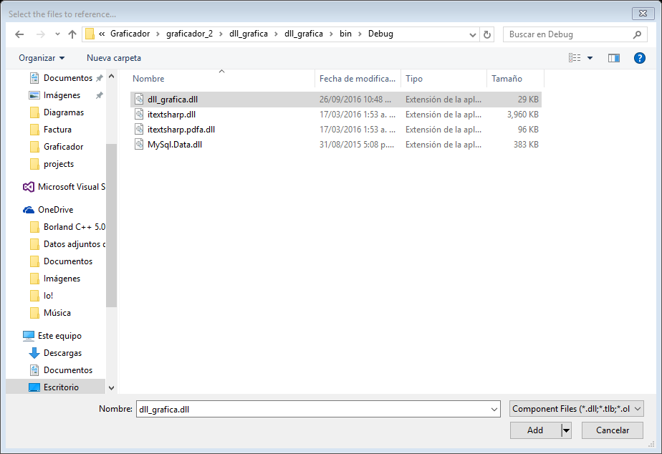

1. Aparece la siguiente ventana y verificar que la librería este seleccionar y clic “Ok”

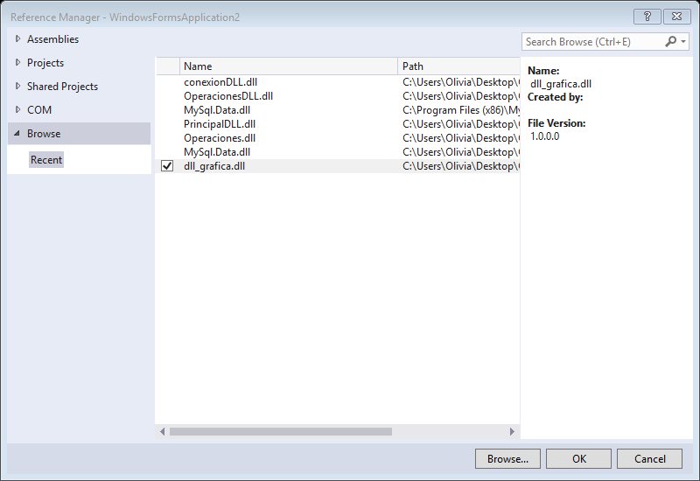

# Verificar que la librería este en la opción de “Referencias” del “Solucionador del explorador”

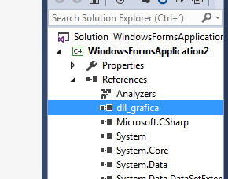

1. Para utilizar la librería se debe de llamar la misma en el formulario o clase a utilizar, de la siguiente manera y estará lista para ser utilizada.

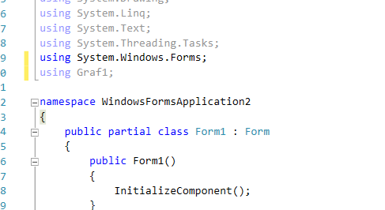

# CONCLUSIONES:

* El análisis de los requerimientos de un sistema son de gran importancia, para que ese pueda cumplir con los mismo.
* El planteamiento de los distintos módulos del sistema generan una mayor comprensión y la documentación de un sistema debe de ser específicada para que este gran ayuda para el soporte técnico del mismo.
* La explicación detallada de las eventos principales y sus funciones son de gran beneficio para entender como fue elaborado el sistema.